参加無料
特別無料講習会のご案内
油圧用パッキンの基礎講座

この講習会では阪上製作所110余年の実績に基づく油圧用パッキンの基礎知識と選定について、
弊社講師陣が解りやすくお話させて頂きます。この機会にぜひご参加ください。
主 催： 株式会社 阪上製作所 講師：営業技術部 飯野 剛
開催日時： 2015年12月4日 13：30～16：00 （受付13：10～） 終了後に懇親会を予定しております。
会 場： TKPガーデンシティ東梅田（ http://tkp-higashiumeda.net/ ）
〒530-0057 大阪府 大阪市 北区 曾根崎2丁目11-16 梅田セントラルビル7F
・大阪市営谷町線 東梅田駅 6番出口(H-80) 徒歩1分/御堂筋線 梅田駅 南改札 徒歩4分
/四つ橋線 西梅田駅 北改札 徒歩10分
・阪神本線 梅田駅 東改札 徒歩4分
・JR大阪駅 御堂筋口 徒歩6分
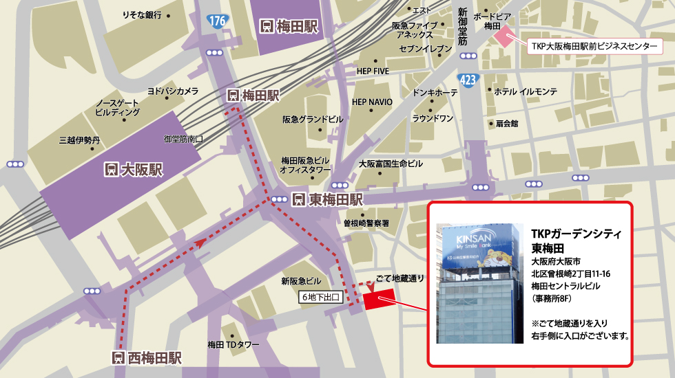
参 加 費： 無料
定 員： 50名※応募多数の場合は抽選となります。予めご了承ください。抽選結果については
11月の第2週ごろにメールにてご連絡させていただく予定です。
持 ち 物： 筆記用具、御名刺（出欠確認のため当日頂戴いたします。）
内 容： ◆第一部：油圧用パッキンの基礎知識 ◆第二部：油圧用パッキンの選定について
申込方法：下記申込書にご記入の上、ＦＡＸまたはＥ-mailにてお申込みください。
フリガナ |  | フリガナ
貴社名 |  | 氏名
所属部署 |  | 業務内容
所在地
現在、パッキンについてお困りのこと（任意）：

TEL |  | FAX
E-mail | ＠
FAX：03-3625-8270 E-mail：eikan@sakagami-ltd.co.jp

